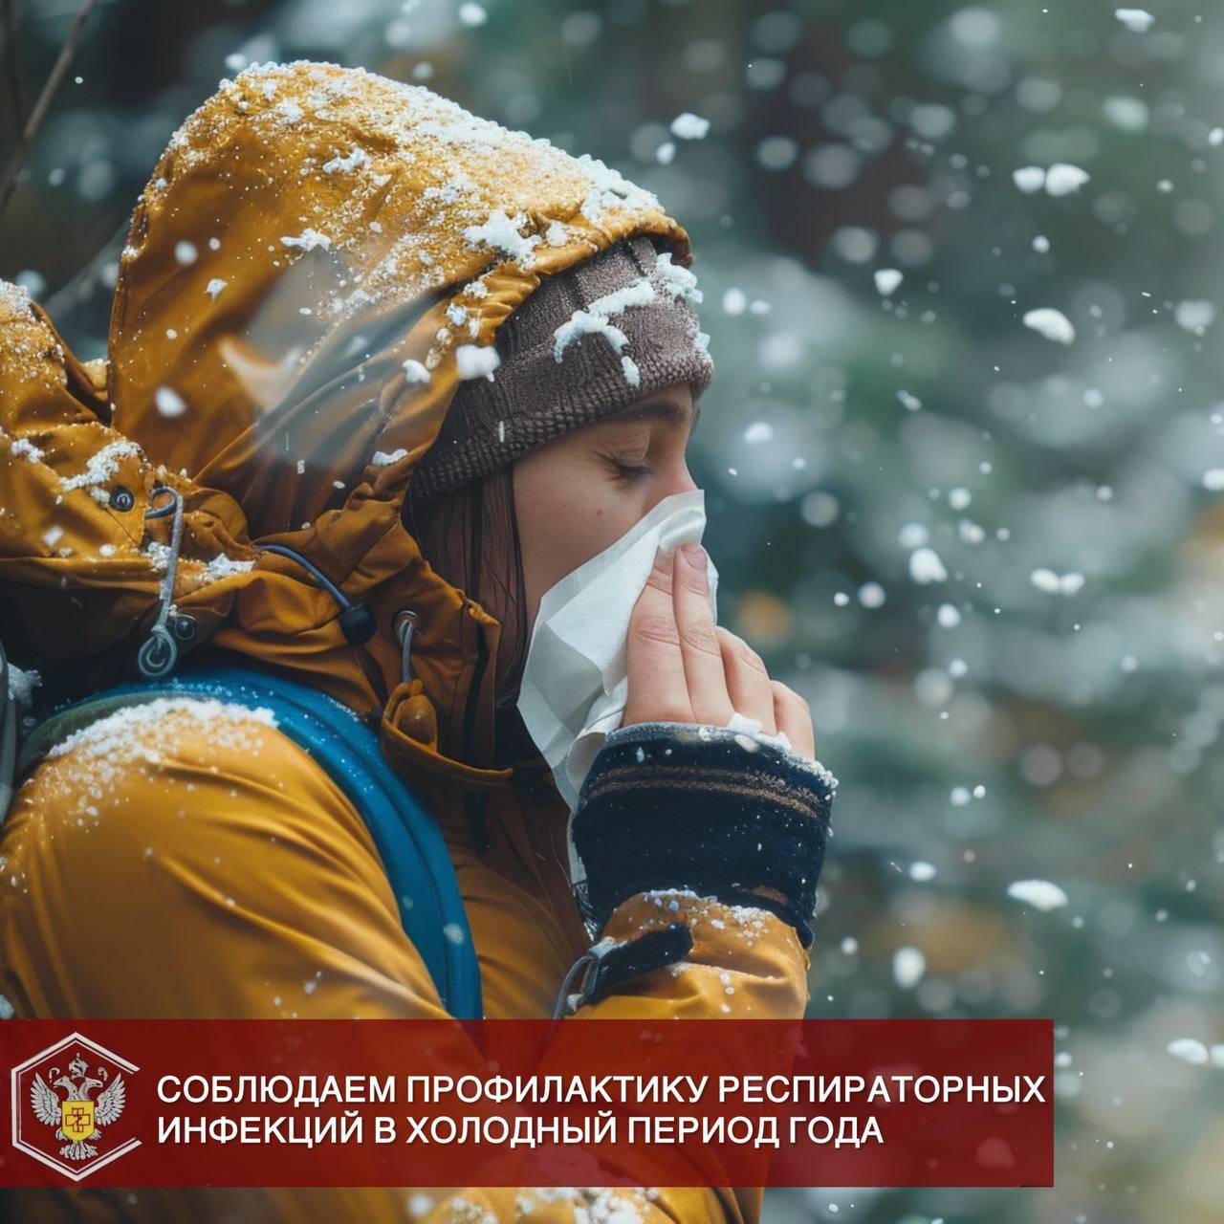

Возбудители респираторных инфекций-заболеваний, поражающих дыхательные пути, передаются от человека к человеку при вдыхании воздуха, наполненного вирусами и бактериями, выделяемыми больными при кашле и чихании.
В холодный период года активизируются факторы, которые сильно облегчают размножение и распространение данных возбудителей.
❄ Холод — снижает защитные свойства слизистой дыхательных путей.
🏠 Плохой воздухооборот — люди больше времени в скученных, непроветриваемых помещениях. Вирусы накапливаются в воздухе.
🥗 Дефицит витаминов — ослабляет иммунитет.
К респираторным инфекциям относятся как вирусные: ОРВИ, грипп, аденовирусная инфекция, корь, новая коронавирусная инфекция, так и бактериальные инфекции: туберкулез, коклюш, менингококковая инфекция, дифтерия, и др.
Важно! Наиболее эффективным способом защиты от самых грозных аэрозольных инфекций - грипп, корь, туберкулез, коклюш, менингококковая инфекция, дифтерия является вакцинация!
Неспецифическими способами защиты от аэрозольных инфекций являются:
- выполнение регулярных физических упражнений; закаливание организма с использованием различных водных процедур, сбалансированное питание и здоровый образ жизни, занятие спортом, прогулки;
- проведение влажной уборки, а также частое проветривание помещений. Дополнительно можно использовать переносные кварцевые лампы и воздухоочистители;
- увлажнение слизистых носа и ротоглотки солевыми растворами;
- соблюдение гигиены рук. Обязательно нужно мыть руки после посещения любых общественных мест, прикосновений к дверным ручкам, деньгам, оргтехнике общественного пользования на рабочем месте, перед едой и приготовлением пищи;
- ограничение контактов в период распространения инфекции, ограничение посещения мест скопления людей.
Важно: при появлении симптомов (температура, кашель, затруднённое дыхание) обязательно обращайтесь к врачу!

Источник: Управление Роспотребнадзора по РТ

